
Kerkplein 1 Kloosterstraat 2
1755 Gooik-Oetingen
Tel. 054/56 60 23

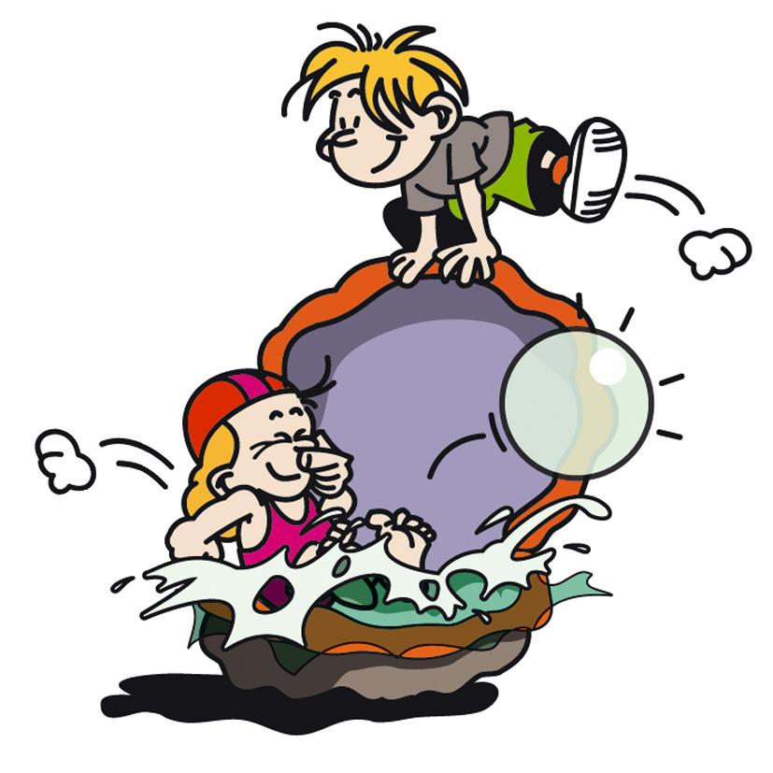

Goede afspraken …
… goede vrienden!
2023-20242024-2025
- Samen leven op onze school

2. Ik en mijn taalgebruik
Op school spreek ik steeds Algemeen Nederlands.
De leerkrachten noem ik "meester" of "juf" en de directeur spreek ik aan met juf Marleen. Nadine
Volwassenen spreek ik aan met meneer of mevrouw.

- Gezond sporten …

2. De zwemles


In mijn zwemzak zit:
- - een zwembroek (een zwemshort is verboden) of badpak
- - een badmuts (verplicht!)
- - 2 handdoeken (één om me af te drogen, en één kleine handdoek op de grond)
Ik vraag aan mama of papa om op mijn zwemzak, badpak of zwembroek en handdoeken mijn volledige naam en voornaam te plaatsen.
Ik krijg van de juf een badmuts (rood, geel of blauw). Als ik mag overgaan naar een andere groep, en ik geef mijn badmuts aan de juf, krijg ik een andere badmuts.
Als mijn badmuts stuk is, of ik ben ze kwijt, betaal ik € 2 voor een nieuwe badmuts.
Als ik niet mee mag zwemmen om gezondheidsredenen, breng ik een attest mee naar school.
Als ik mijn zwemgerief vergeten ben, of ik kan niet aan de zwemles deelnemen wegens ziekte, blijf ik op school.

- ‘S Middags … smakelijk eten!


Vuile handen was ik voor ik aan tafel ga.
Voor ik naar de eetzaal ga, ga ik in stilte in de rij staan.
Onder begeleiding van de leerkracht ga ik in stilte binnen in de eetzaal binnen (langs de glazen deur).

Als mijn ouders hiervoor kiezen, kan ik een warme maaltijd eten op school.

Ik breng mijn boterhammen mee in een brooddoos waar mijn naam op staat.
Om te drinken breng ik mijn eigen drinkbus mee met water.
Als die leeg is, kan ik bijvullen aan de kraan.
Als ik mijn drinkbus vergeten ben, kan ik altijd een bekertje water vragen.

Ik heb goede tafelmanieren.
In de eetzaal ben ik rustig.
Na het eten mag ik zachtjes praten. Ik roep niet.

Als ik na de maaltijd toestemming krijg om de eetzaal te verlaten, ga ik rustig naar buiten.

- Veilig naar school en naar huis

2. Ik kom te voet of met de fiets
Ik bespreek samen met mama en/of papa wat de kortste, veiligste schoolroute is.
Ik neem steeds de veiligste schoolroute.
Ik maak geen omweg.

Ik ben uiterst voorzichtig op de openbare weg.
Ik respecteer het verkeersreglement.

Ik zorg ervoor dat mijn fiets technisch in orde is.
Mijn fiets staat netjes in de fietsenstalling. Ik doe mijn fiets op slot.

Mijn (genaamtekende) fietshelm en fluovestje mag ik in de kast naast het kantoor van de directeur leggen.

Tip: Het dragen van een fietshelm is niet verplicht, maar wel sterk aanbevolen. Het dragen van de fietshelm verkleint de kans op hoofdletsels en kan levens redden.

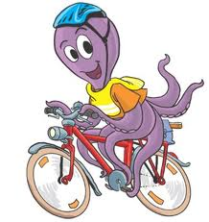

4. Op het einde van de schooldag

’s Avonds ga ik in de passende rij staan :
- blauw : Ik ga met de bus naar huis
- rood : Ik ga met de fiets naar huis
- wit : Ik ga te voet naar huis, of
- ik word afgehaald.
- zwart : Ik ga naar de opvang

Ik ga met de juf of meester mee naar het Kerkplein.
- Ik ga onder begeleiding van een juf naar de bus.
- Ik ga onder begeleiding van een juf naar de fietsenstalling, waarna ik naar huis fiets.
- Ik wacht naast de schooldeur, bij de toezichthoudende leerkracht, tot mijn ouders me komen afhalen.
- Als mijn ouders me niet kunnen komen afhalen, ga ik mee met de rij naar de opvang.
- Als ik de Kerkstraat moet oversteken, doe ik dat onder begeleiding van een juf of meester.
- Als ik dat met de fiets moet doen, neem ik de fiets aan de hand en ga te voet achter de voetgangers.

- Ik maak mijn klasrij
- op het juiste teken sluit ik bij de juiste rij aan ( pictogrammen of klas)
- Busrij
- te voet
- met de fiets
- wie opgehaald wordt
- wie niet opgehaald is meldt zich aan bij de opvang.

Kinderen uit éénzelfde gezin die te voet of met de fiets naar huis gaan, wachten op elkaar en gaan samen.
- Veilig op school

Ik ga rustig en ordelijk van en naar de klassen en op de trappen.
Ik houd nooduitgangen vrij en versper geen gangen, trappen en in- of uitgangen.
Ik ga niet alleen naar plaatsen (bv. kelder, zolder,…) waar ik niet mag zijn.
Ik raak geen elektrische toestellen aan zonder toestemming.
Ik raak geen onderhoudsproducten aan.
Als ik geneesmiddelen moet innemen, geef ik die 's morgens aan de leerkracht, samen met een attest van de dokter.
Wanneer ik medicijnen moet innemen kan dit, op voorwaarde dat:
- Er duidelijke afspraken gemaakt zijn met je ouders
- de medicatie omwille van medische redenen tijdens de schooluren moet toegediend worden
- op de verpakking van de medicatie een etiket kleeft van de apotheker met je naam, de naam van je dokter en de nodige instructies voor toediening
- het gaat over een eenvoudige behandeling.

Bij brandalarm verlaat ik onmiddellijk het lokaal via de uitgangen die we bij de oefening gebruiken, zonder lopen. Ik volg de instructies van de leerkrachten:
- ik verlaat de lokalen via de uitgangen die we bij de oefening gebruiken;
- ik laat al mijn materiaal achter;
- ik verzamel op de aangeduide en ingeoefende plaatsen.

Inhoud

- Samen leven op onze school  - Ik en mijn houding  - Ik en mijn taalgebruik  - Ik en de anderen  - Ik en materiaal  - In de klas …  - Ik en multi-media …  - Op uitstap  - Gezond sporten  - De turnles en de sportnamiddag  - De zwemles  - Een aangename speeltijd  - Water  - Ik en spelen  - Tussendoortjes  - Het toiletbezoek  - ’s Middags … smakelijk eten!  - Thuis  - Schoolagenda  - Huiswerk  - Toetsen en rapport  - Veilig naar school en naar huis  - Ik kom met de schoolbus  - Ik kom te voet of met de fiets  - Ik kom aan op school  - Op het einde van de schooldag  - Veilig op school  - Wat te doen bij een ongeval waarbij een kind van onze school betrokken is?  - Ik en het schoolreglement  - Wat als ik de afspraken niet naleef?  - Wat als de leerkracht zich vergist? | 2  2  2  2  3  3  4  4  5  5  5  7  7  7  8  8  9  10  10  10  10  11  11  11  12  12  13  13  14  14  14

